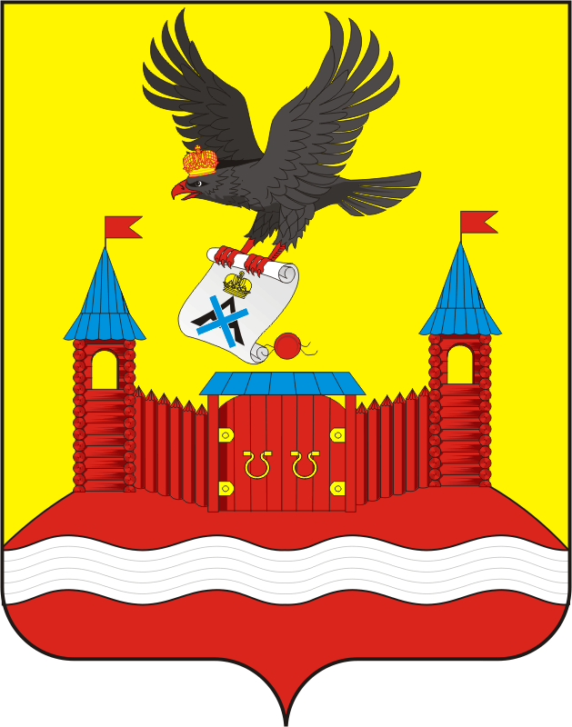

**АДМИНИСТРАЦИЯ НОВОЧЕРКАССКОГО СЕЛЬСОВЕТА**

**САРАКТАШСКОГО РАЙОНА ОРЕНБУРГСКОЙ ОБЛАСТИ**

**П О С Т А Н О В Л Е Н И Е**

**_________________________________________________________________________________________________________**

27.12.2024 с. Новочеркасск № 89-п

Об утверждении Положения «Об оплате труда специалиста, осуществляющего первичный воинский учет на территории Новочеркасского сельсовета Саракташского района Оренбургской области»

В соответствии с Постановлением Правительства РФ от 29.04.2006 N 258 «О субвенциях на осуществление полномочий по первичному воинскому учету на территориях, где отсутствуют военные комиссариаты», руководствуясь статьей 135-144 Трудового кодекса Российской Федерации, статьей 86 Бюджетного кодекса Российской Федерации, статьей 53 Федерального закона от 06 октября 2003 года № 131-ФЗ «Об общих принципах организации местного самоуправления в Российской Федерации», Уставом Новочеркасского сельсовета Саракташского района Оренбургской области,

1.Утвердить Положение «Об оплате труда специалиста, осуществляющего первичный воинский учет на территории Новочеркасского сельсовета Саракташского района Оренбургской области»  
 согласно приложению.

3. Настоящее постановление вступает в силу с момента подписания и распространяется на правоотношения, возникшие с 1 января 2025 года.

4. Контроль за исполнением настоящего постановления оставляю за собой

Глава сельсовета Н.Ф.Суюндуков

Приложение

к постановлению администрации

Новочеркасского сельсовета

Саракташского района

Оренбургской области

от 27.12.2024 года № 89-п

П О Л О Ж Е Н И Е

об оплате труда специалиста, осуществляющего первичный воинский учет на территории Новочеркасского сельсовета Саракташского района Оренбургской области

I. Общие положения

1. Настоящее Положение разработано в соответствии с Постановлением Правительства РФ от 29.04.2006 N 258 «О субвенциях на осуществление полномочий по первичному воинскому учету на территориях, где отсутствуют военные комиссариаты», статьями 135-144 Трудового кодекса Российской Федерации, статьей 86 Бюджетного кодекса Российской Федерации, статьёй 53 Федерального закона от 06.10.2003 № 131-ФЗ «Об общих принципах организации местного самоуправления в Российской Федерации», Уставом Новочеркасского сельсовета Саракташского района Оренбургской области.

2. Настоящее Положение регулирует порядок оплаты труда специалиста, осуществляющего первичный воинский учет на территории Новочеркасского сельсовета Саракташского района Оренбургской области (далее – специалист ПВУ).

3. Фонд оплаты труда специалиста ПВУ формируется на календарный год, исходя из объема субвенции перечисленной бюджету Новочеркасского сельсовета из бюджета Оренбургской области.

II. Порядок и условия оплаты труда

1. Оплата труда специалиста ПВУ состоит из должностного оклада, а также из ежемесячных и дополнительных выплат, к которым относятся:

1) ежемесячное денежное поощрение;

2) единовременная выплата при предоставлении ежегодного оплачиваемого отпуска;

3) премия по результатам работы за год.

В соответствии с законодательством Российской Федерации, к заработной плате специалиста ПВУ устанавливается районный коэффициент – 1,15.

2. Размер ежемесячного должностного оклада специалиста ПВУ составляет 5032 рублей (далее – должностной оклад).

3. Ежемесячное денежное поощрение.

3.1. Ежемесячное денежное поощрение выплачивается специалисту ПВУ в пределах фонда оплаты труда и может быть установлено до 500 процентов должностного оклада.

3.2. Размер ежемесячного денежного поощрения специалисту ПВУ устанавливается на основании распоряжения администрации Новочеркасского сельсовета.

4. Единовременная денежная выплата при предоставлении ежегодного оплачиваемого отпуска.

4.1. При предоставлении специалисту ПВУ ежегодного оплачиваемого отпуска один раз в год производится единовременная денежная выплата в размере одного должностного оклада из расчета оклада, установленного на день выплаты.

4.2. Основанием для предоставления единовременной денежной выплаты является распоряжение администрации Новочеркасского сельсовета о предоставлении ежегодного оплачиваемого отпуска.

5. Премия по результатам работы за год.

6.1. Премия по результатам работы за год определяется в соответствии с личным вкладом специалиста ПВУ в выполнении задач в пределах средств выделенной субвенции, предназначенной на оплату труда специалиста ПВУ и максимальным размером не ограничивается.

6.2. Выплачивается на основании распоряжения администрации Новочеркасского сельсовета.